
新聞資料NEWS LETTER
金屬中心攜手產學研共推溫泉綠能
點亮溫泉鄉

日前在台東知本ㄚ一ㄚ旺溫泉渡假村，由金屬中心陳進明副執行長邀請清華大學、中山大學、勤益科大、屏東科大、台東大學、漢力能源科技及大同新能源事業部等專家，共同參訪金屬中心首部溫泉創能發電技術示範機組的運轉發電，會中就產學研合作推動溫泉綠能研究、產業應用及人才培育等層面進行交流，未來將朝向研發低溫領域熱發電創能。

陳副執行長表示，此次ㄚ一ㄚ旺溫泉的溫泉熱發電機組建置，正是鏈結科研、產業與地方場域三方所完成的綠能重要里程碑。研究團隊依實務溫泉取供量、儲槽大小及噪音等條件，結合國內漢力能源系統能量，客製化研發建置10kW ORC小型熱發電機組提供自發自用綠電。目前以95℃溫泉熱水發電目標、減少機組佔地空間、並將運轉噪音降低到65dB以下，其中場域建置更是由大型地熱場融入地方溫泉，銜接前瞻能源與在地產業升級共好。

專家們也提出看法，如在低溫熱應用域發展低GWP環保工質冷媒，不僅兼顧綠能效率與環境保護；在創能發電機方面投入低磁阻高效發電機技術，以提高發電效率；對於溫泉特定環境的溫度及水量等易變性因素，結合大數據建模、AI機器學習與智慧調控等跨領域技術予以克服。後續金屬中心將與學者專家研擬提出聯合研發計畫，運用現有機組加值，打造研究平台，持續建置溫泉多元綠能技術、培育專業人才及科普知識教育的指標場域，共創商機與綠能效益。

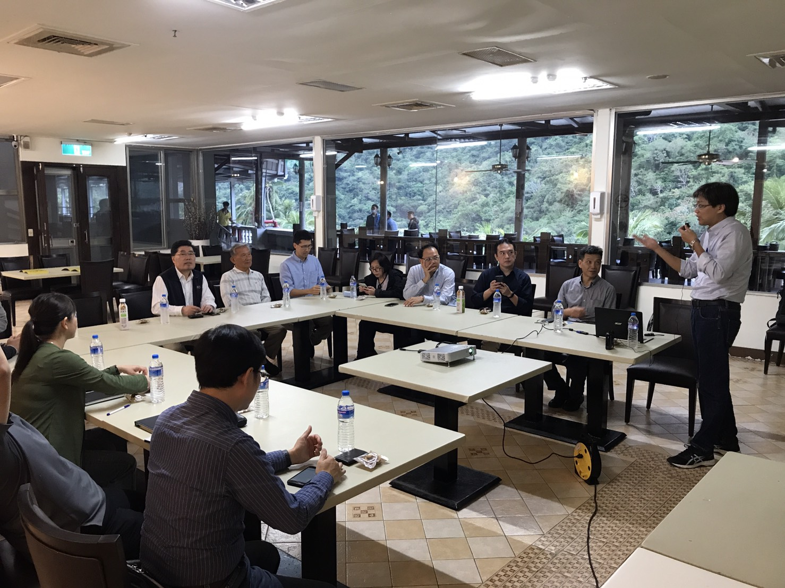

圖一、會中就學研合作推動溫泉綠能研究、產業應用及人才培育等層面進行交流討論。
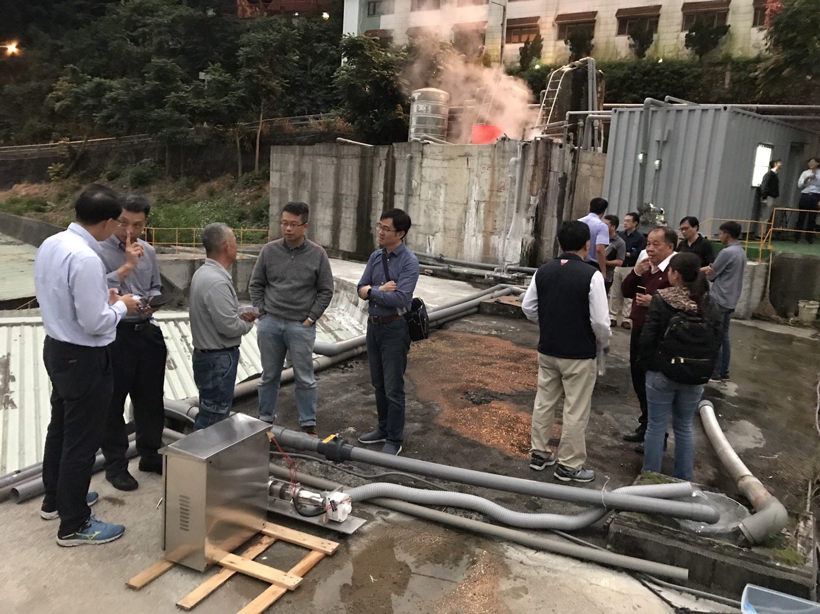

圖二、參訪金屬中心首部溫泉創能發電技術示範機組的運轉發電，該機組有效發出10kW之預期發電量。

